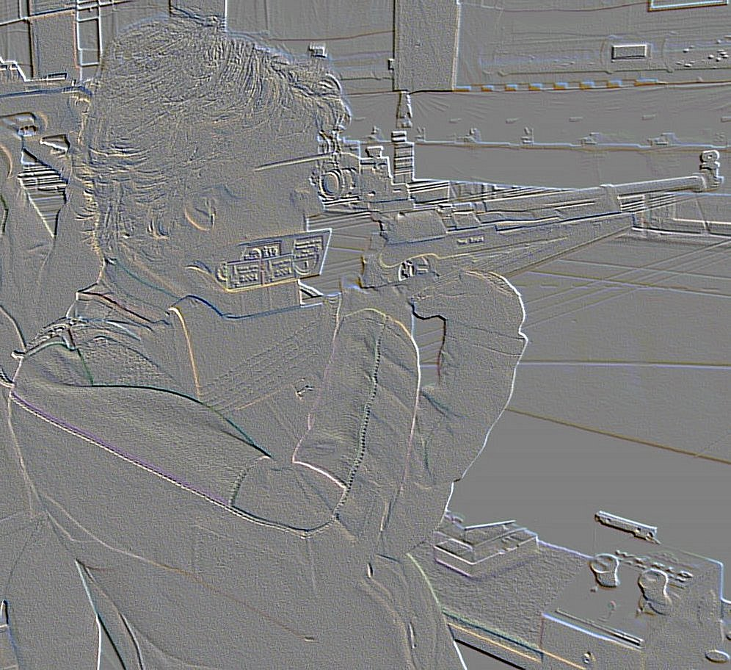
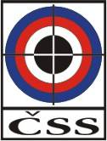

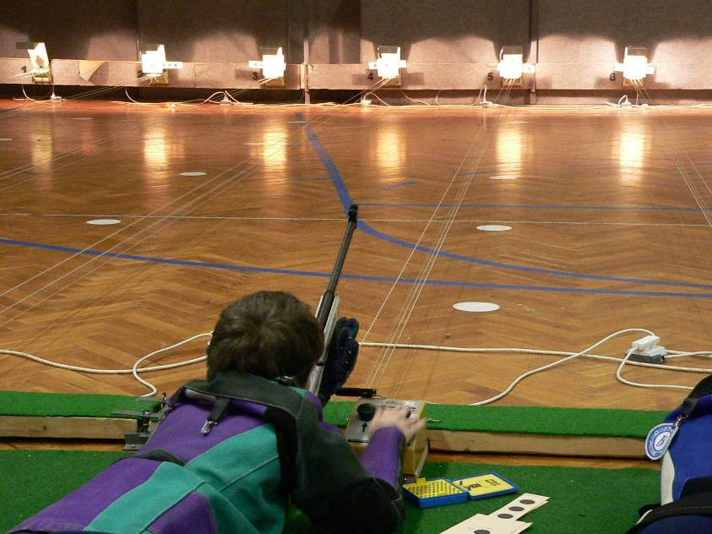

Jediná střelnice v republice, kde se již několik let střílí
na přitahovací terče i v poloze leže

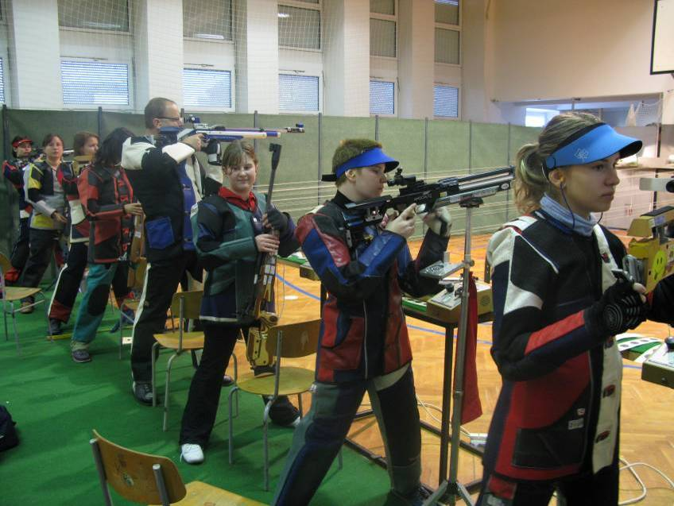
Český střelecký svaz
SSK 0366
Liberec - Ruprechtice

VzPi 40,60

VzPu 40, 60
VzPu mládež 30 leže

LIBEREC – PAVLOVICE
ZŠ VRCHLICKÉHO
22. ročník

